**Федеральное государственное автономное**

**образовательное учреждение высшего образования**

**«Национальный исследовательский университет**

**ИТМО»**

**Факультет информационных технологий и**

**программирования**

**Лабораторная работа № 1**

**Работа в Visual Studio Code**

Выполнил студент группы М3107

Кривенко Андрей

Проверил:

Повышев Владислав Вячеславович

В процессе выполнения лабораторной работой я использовал операционную систему macOS.

1) Я скачал и установил Visual Studio Code.

2, 3) Сконфигурировал VSCode для запуска и отладки программ на языке python. Отладка кода доступна с помощью Cmd + Shift + D. Интерпретатор python3 был установлен предварительно.

Таким образом, мне удалось написать, запустить и протестировать простейшую программу калькулятора на языке python.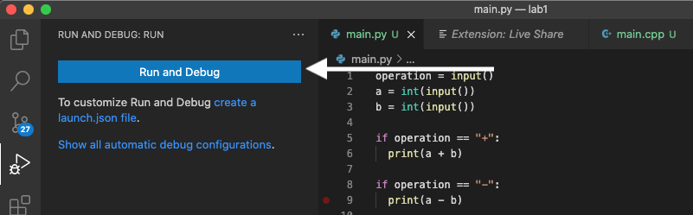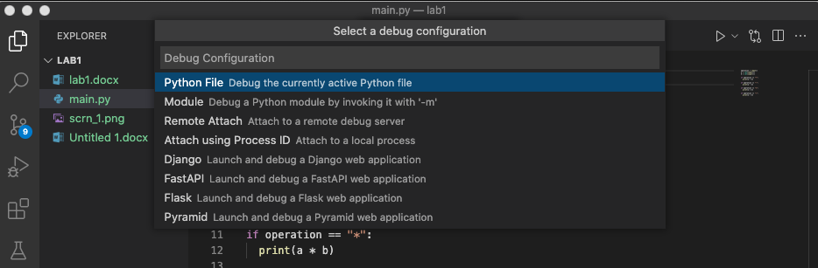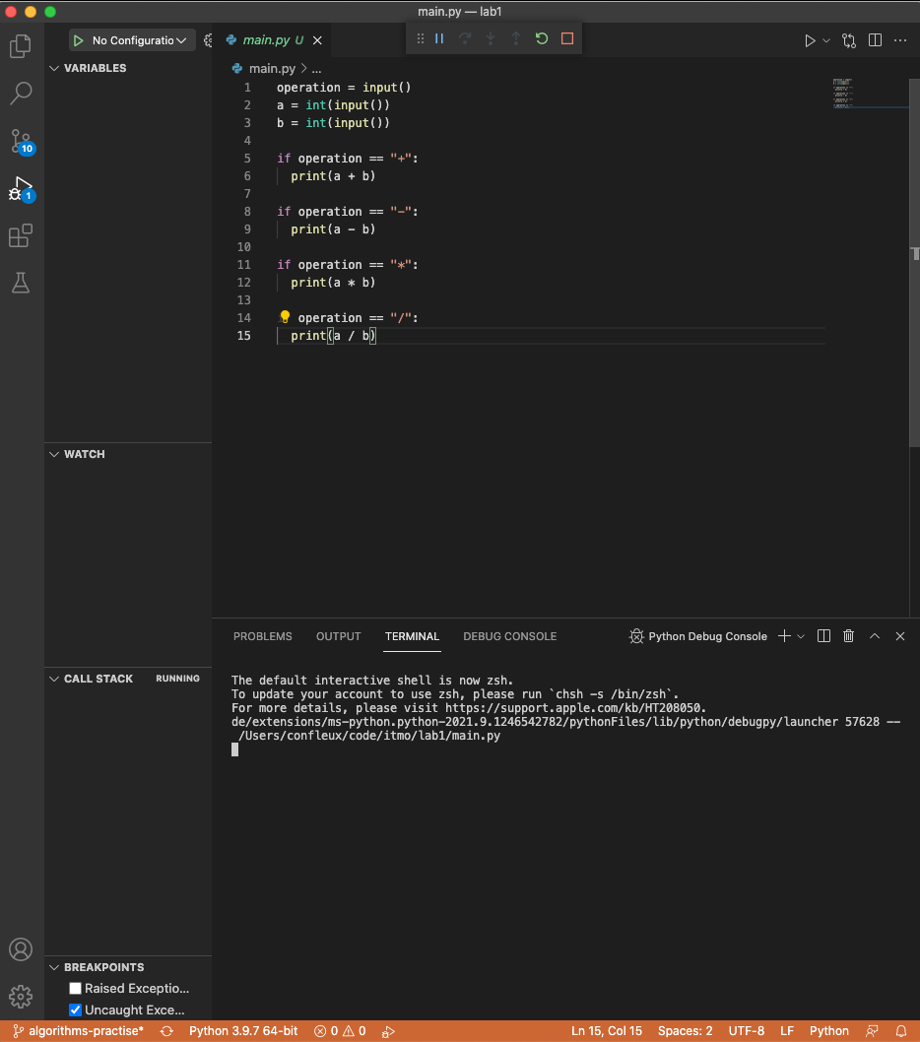

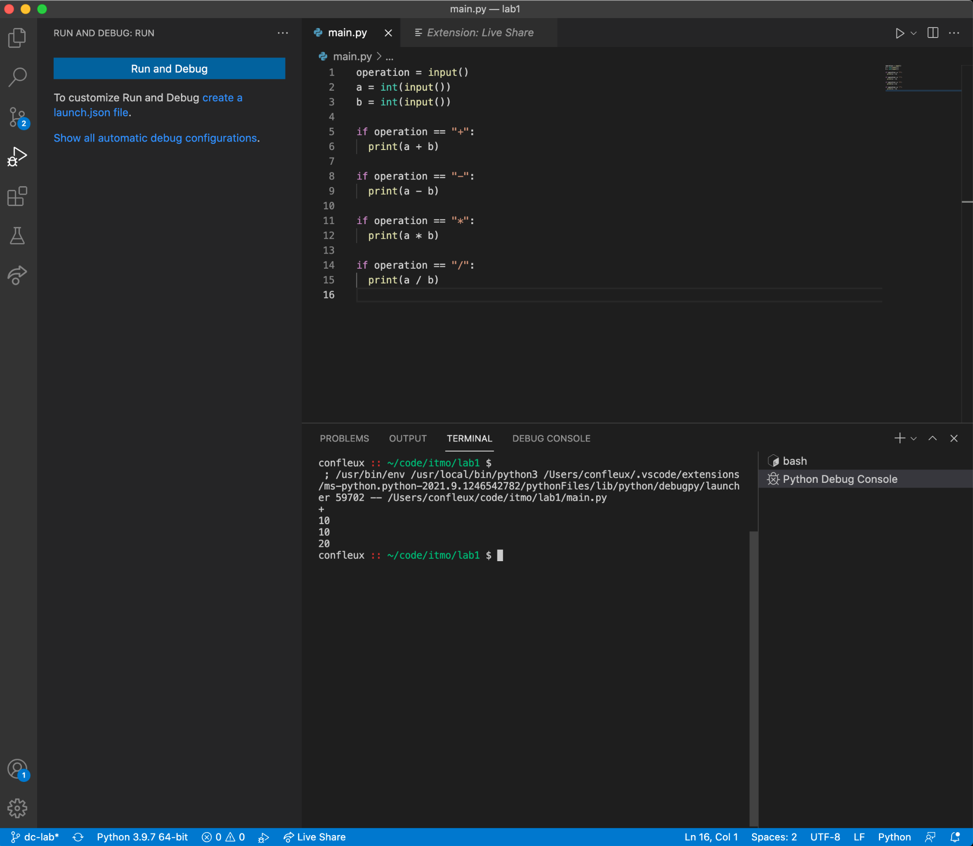

5 .1) Изучил возможность использования VSCode в интерфейсе коммандной строки (CLI):

1. code -h или --help - выводит вспомогательную информацию по испльзованию VSCode CLI

2. code <filename> - открывает файл с именем filename

3. code <folder> - открывает папку с именем folder

4. code --install-extension <ext> - устанавливает расширение с именем ext

5. code --uninstall-extension <ext> - удаляет расширение с именем ext

6. code --list-extensions – выводит все установленные расширения

7. code -v или --version – выводит версию установленного VSCode

8. code -n или --new-window – открывает новое окно VSCode

9. code –locale <locale> устанавливает язык locale для сессии VSCode

10. code -s или --status выводит диагностическую информацию

5.2) Создал 5 пользовательских сниппетов (файл с ними доступен в исходниках):

1. Code → Preferences → User Snippets 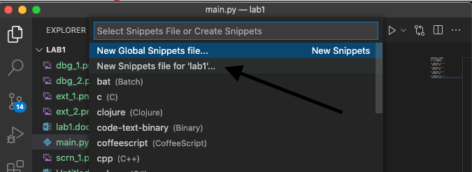

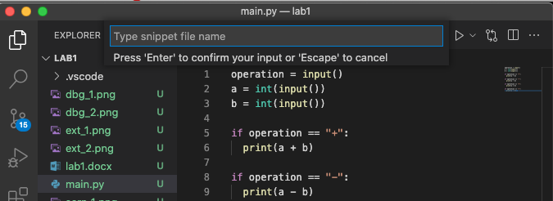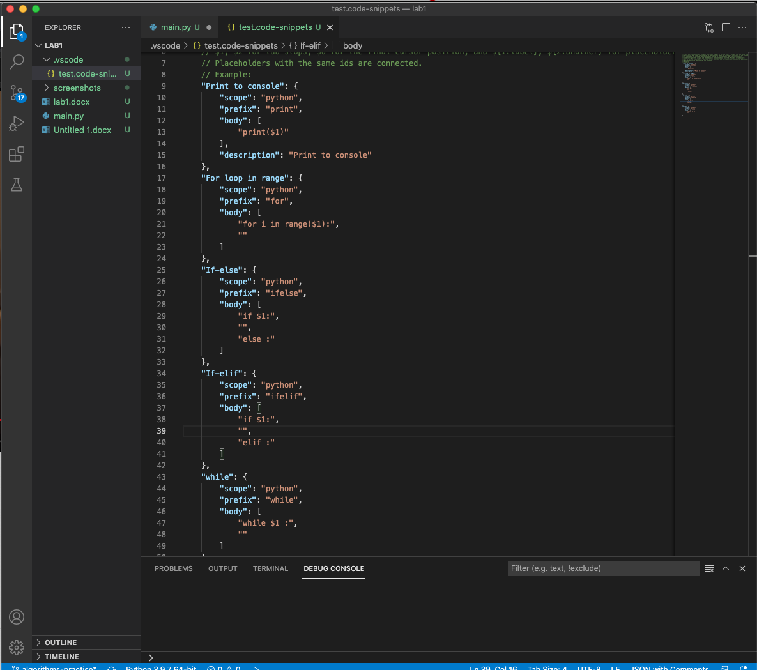

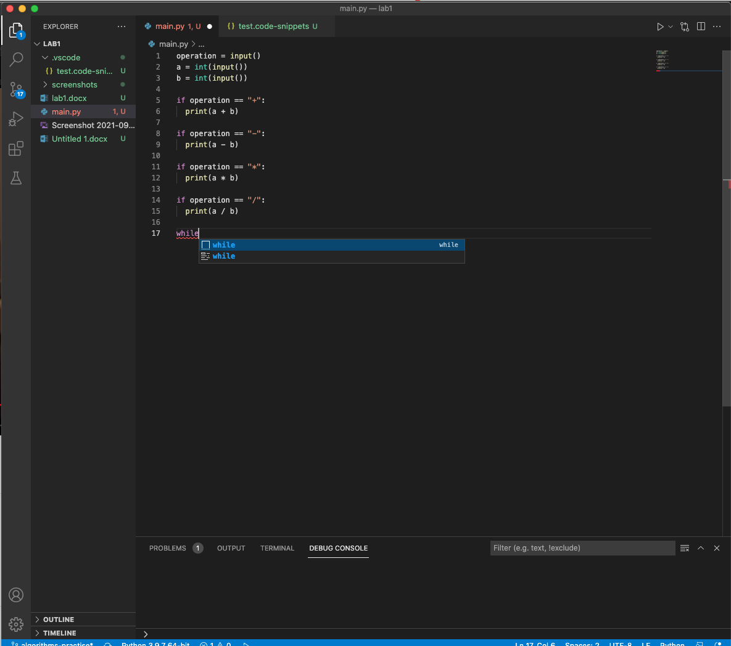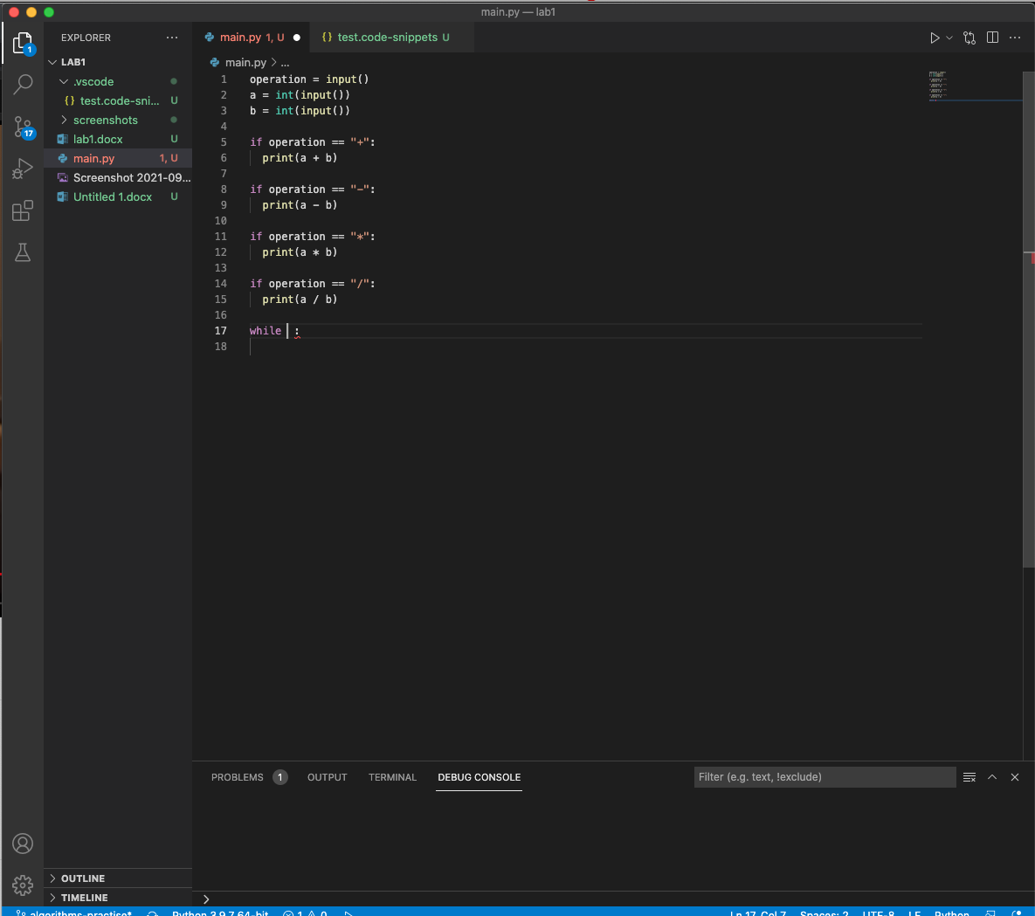

6) Часто используемые горячие клавиши:

Cmd + P – Быстрое открытие, переход к файлу.

Shift + Cmd + N – Открыть новое окно

Cmd + N – Создать новый файл

Cmd + O – Открытие файла

F5 – Начать отладку

Cmd + , - Открыть настройки

7) Я скачал и установил расширение Doxygen Documentation Generator и задокументировал программу на C++

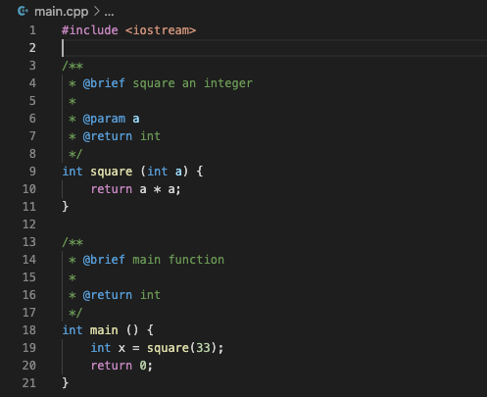

8) Code → Preferences → Settings. В поиске вводим: Editor: Font Family и редактируем это поле, введя FiraCode

9) Я установил расширение Live Share, расширение для совместной разработки кода. Его можно использовать с помощью авторизации через GitHub.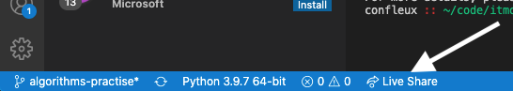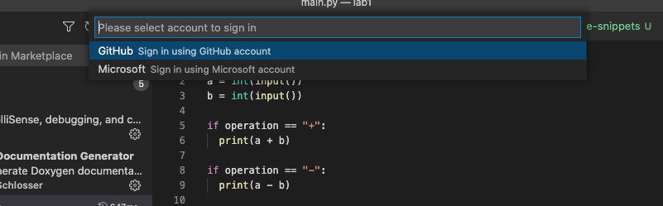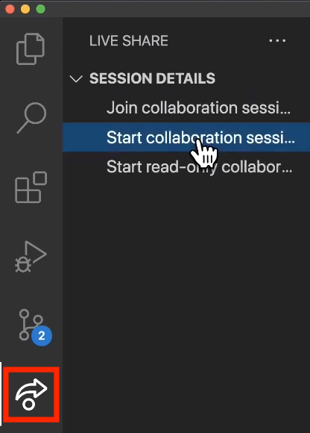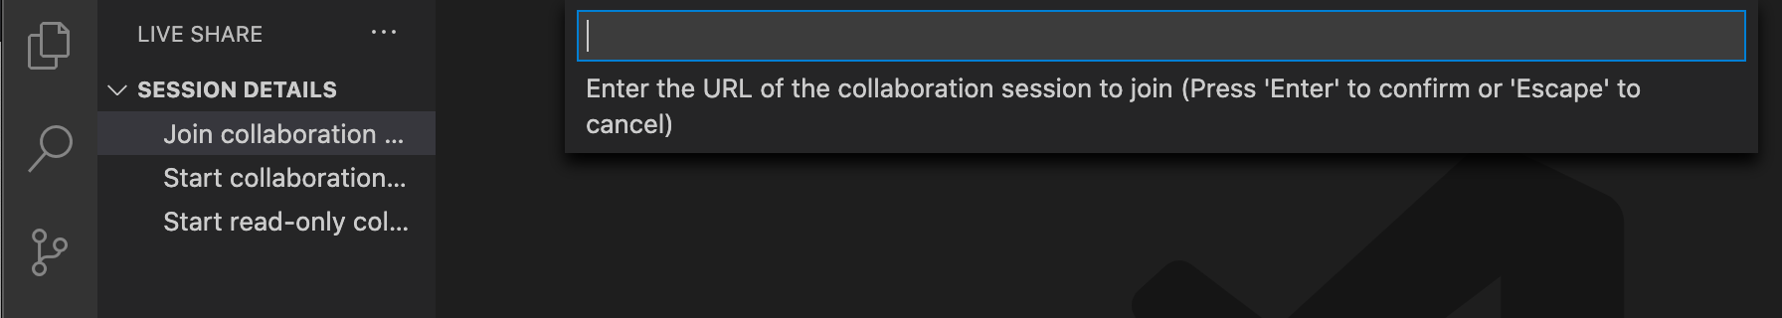

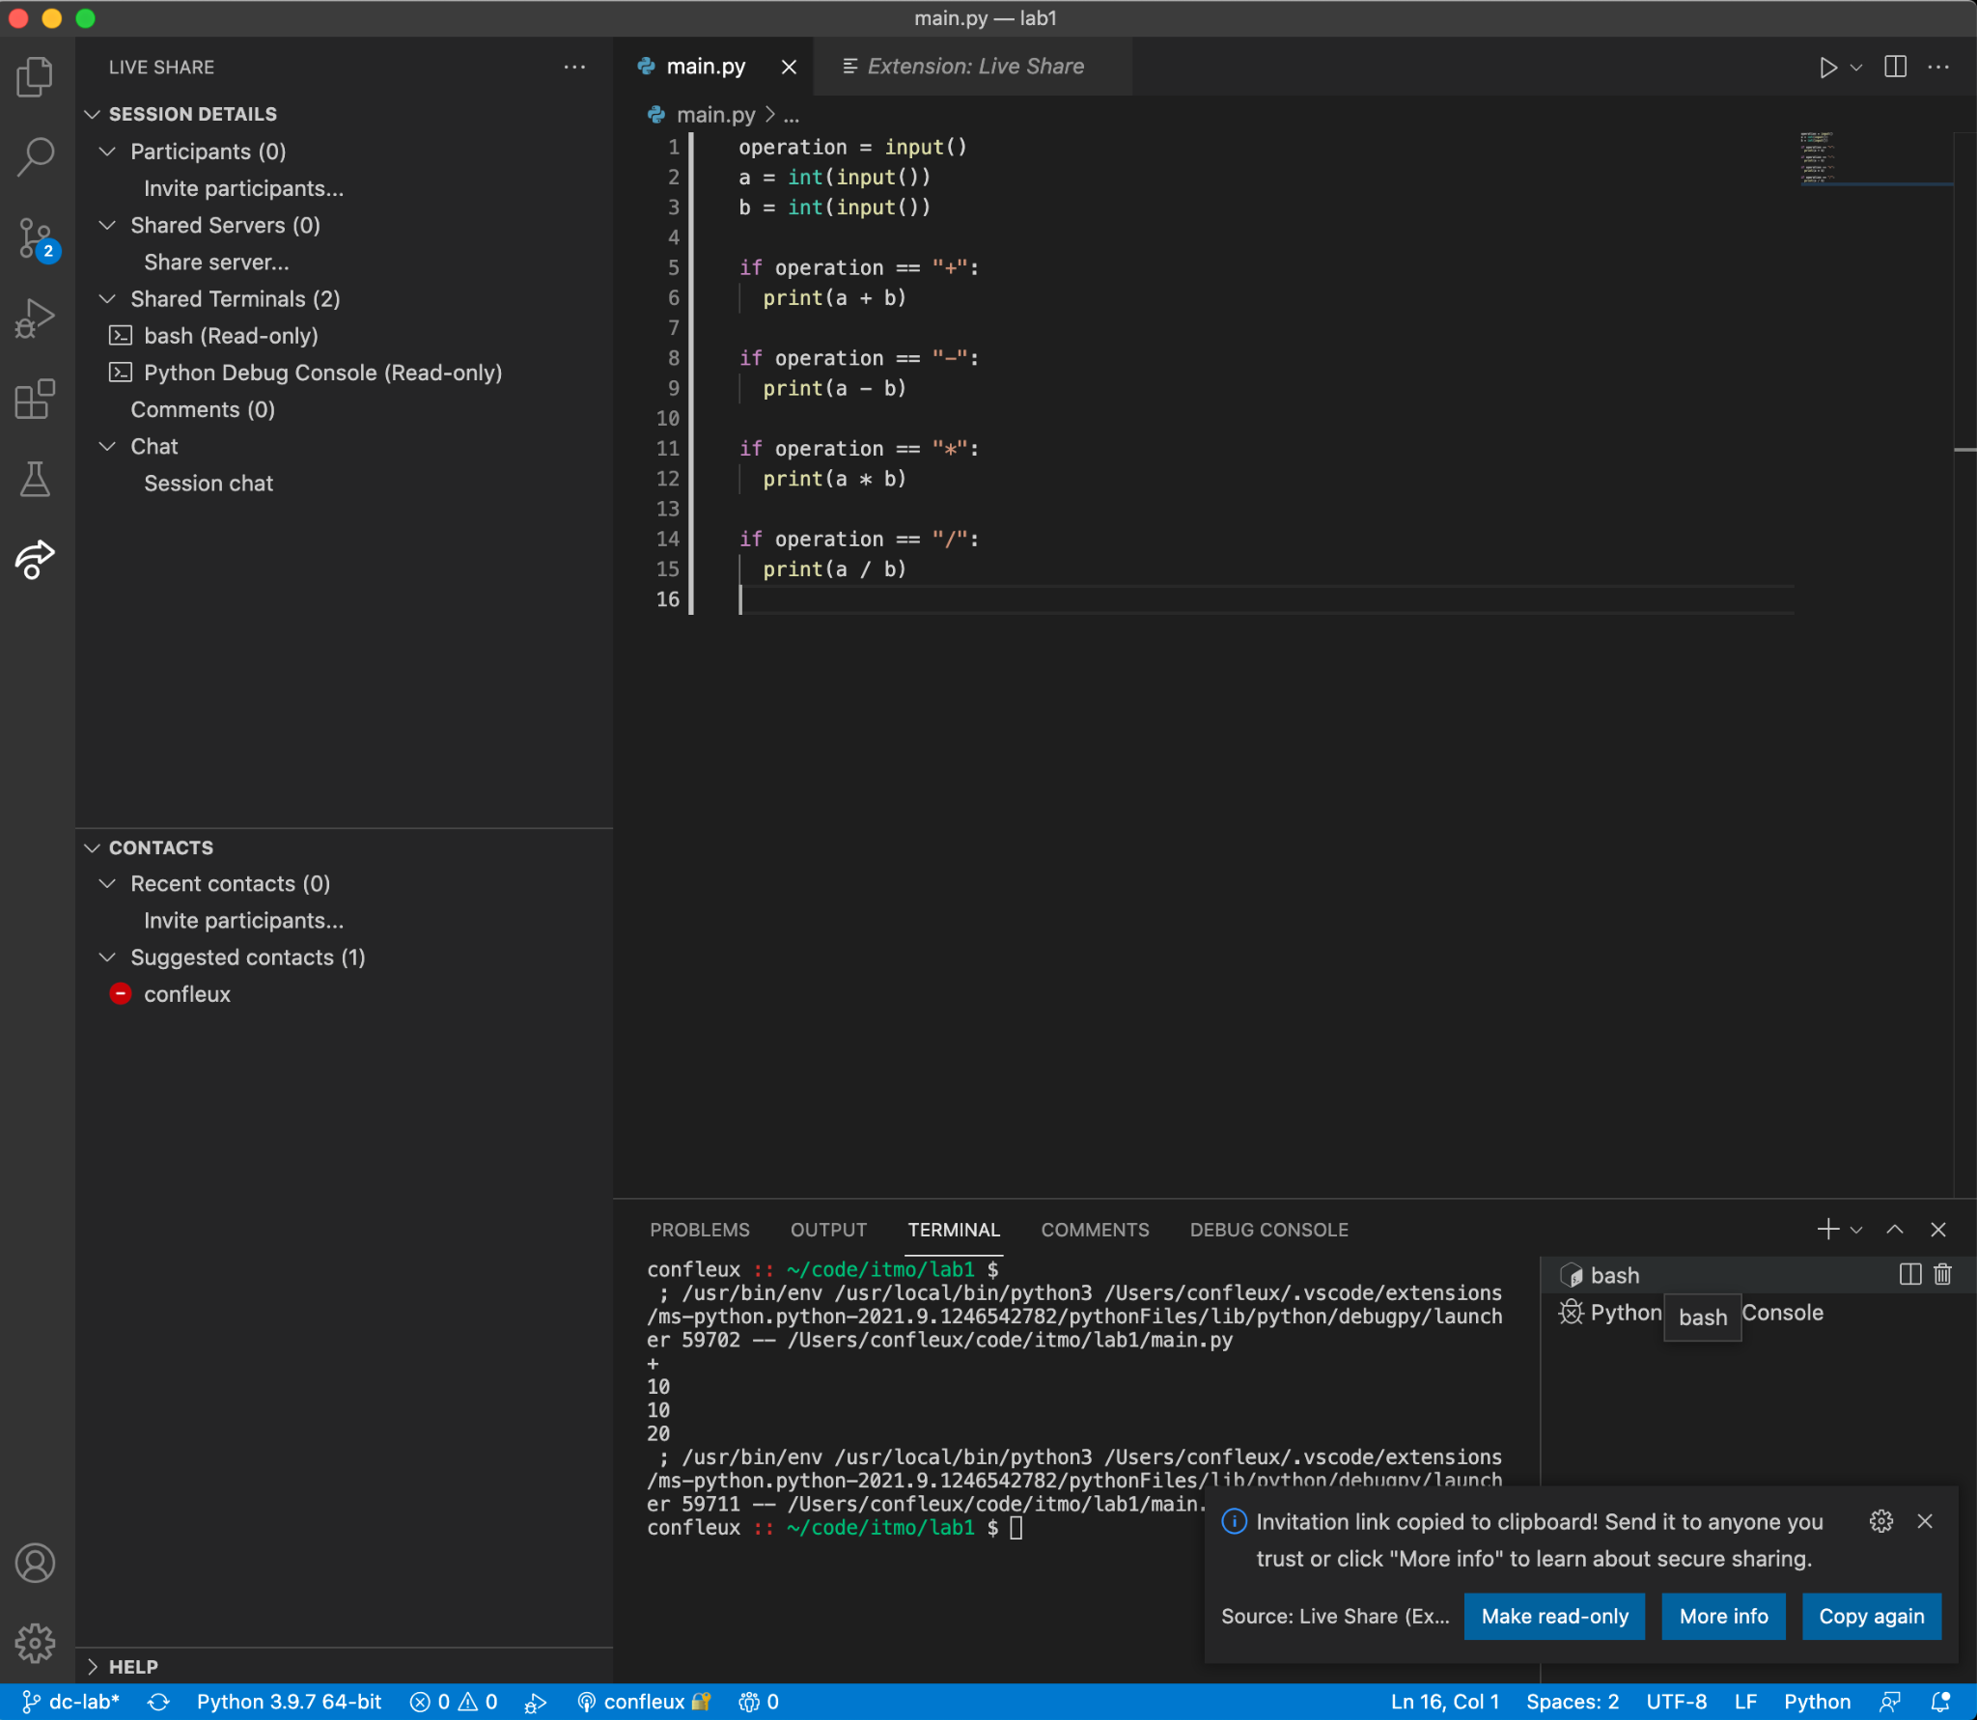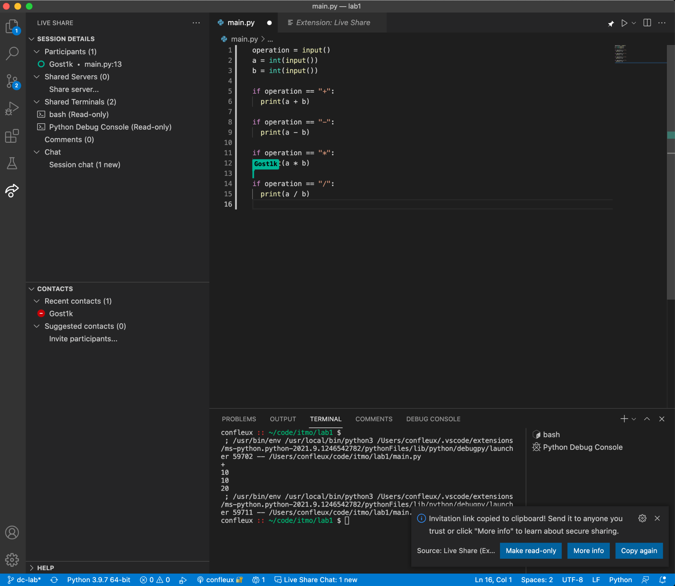

10) Исходники проекта доступны на https://github.com/confleux/tree/dc-lab/lab1